

**Installer :**

**Test d’acceptation des panneaux photovoltaïques**

La boîte à outils pour les systèmes d’irrigation à énergie solaire (*Solar Powered Irrigation Systems*, SPIS) est rendue possible grâce à l’initiative mondiale « Propulser l’agriculture : un grand défi énergétique pour le développement » (*Powering Agriculture: An Energy Grand Challenge for Development* – PAEGC). En 2012, l’Agence des États-Unis pour le développement international (USAID), l’Agence suédoise de développement et coopération internationale(SIDA), le ministère fédéral allemand de la Coopération économique et du Développement (BMZ), Duke Energy et l’Overseas Private Investment Cooperation (OPIC) ont mis leurs ressources en commun pour créer l’initiative PAEGC. Cette initiative a pour objectif d’appuyer de nouvelles approches durables afin d’accélérer le développement et le déploiement de solutions énergétiques propres visant à accroître la productivité et/ou la valeur agricole pour les agriculteurs et les agroindustries dans les pays en développement et dans les régions émergentes qui n’ont pas accès à une énergie, fiable abordable et propre.

Publié par :

Deutsche Gesellschaft für Internationale Zusammenarbeit (GIZ) GmbH au nom du BMZ en tant que partenaire fondateur de l’initiative mondiale « Propulser l’agriculture : un grand défi énergétique pour le développement » (*Powering Agriculture: An Energy Grand Challenge for Development* – PAEGC) et de l’Organisation des Nations unies pour l’alimentation et l’agriculture (FAO)

Responsable

Projet de la GIZ *Sustainable Energy for Food – Powering Agricultur*e (« Énergie durable pour l’alimentation – propulser l’agriculture »)

Contact

[Powering.Agriculture@giz.de](mailto:Powering.Agriculture@giz.de)

Téléchargement

<https://energypedia.info/wiki/Toolbox_on_SPIS>

En savoir plus

Propulser l’agriculture : un grand défi énergétique pour le développement. <https://poweringag.org>

Version

1.0 (mars 2018)

Avertissement

Les appellations employées dans ce produit d’information et la présentation des documents qui y figurent n’impliquent de la part de la Deutsche Gesellschaft für Internationale Zusammenarbeit (GIZ) GmbH, de l’Organisation des Nations unies pour l’Alimentation et l’Agriculture (FAO) ou de l’un des partenaires fondateurs de l’initiative PAEGC aucune prise de position quant au statut juridique ou au stade de développement des pays, territoires, villes ou zones ou de leurs autorités, ni quant au tracé de leurs frontières ou limites. La mention de sociétés déterminées ou de produits de fabricants, qu’ils soient ou non brevetés, n’entraîne de la part de la GIZ, de la FAO ou de l’un des partenaires fondateurs du PAEGC aucune approbation ou recommandation desdits produits de préférence à d’autres de nature analogue qui ne sont pas cités. Les opinions exprimées dans ce produit d’information sont celles de l’auteur et ne reflètent pas nécessairement celles de la GIZ, de la FAO, ou de l’un des partenaires fondateurs du PAEGC.

La GIZ, la FAO et les partenaires fondateurs du PAEGC encouragent l’utilisation, la reproduction et la diffusion des informations contenues dans ce document. Sauf indication contraire, ces dernières peuvent être copiées, téléchargées et imprimées à des fins privées d’étude, de recherche et d’enseignement, ou pour être utilisées dans des produits ou services non commerciaux, à condition que la GIZ et la FAO soient clairement indiquées en tant que sources des informations et détentrices du droit d’auteur.



© GIZ et FAO, 2018

# INSTALLER – Test d’acceptation des Panneaux PhotovoltaÏques(PPV)

**Remarque :**

Utilisez l’outil **CONCEVOIR 03 – Outil de dimensionnement de la pompe** pour confirmer la hauteur de pompage totale (m ou pieds), la puissance du module PV (kWc) et le débit (litres ou gallons/minute), et pour recalculer le dimensionnement de l’installation réelle.

## Introduction

Les résultats de l’essai d’acceptation montrent la différence entre les performances théoriques et les performances réelles du système de pompage. La procédure ci-dessous décrit un test d’acceptation relativement simple qui peut être réalisé après l’installation ou à tout moment pendant l’utilisation.

Le test d’acceptation peut être réalisé en utilisant le système de contrôle de base décrit dans le module **S’INFORMER** ; il nécessite également la présence d’un capteur d’irradiance solaire et d’une sonde de niveau d’eau pour mesurer le niveau d’eau dynamique.

## Procédure

La procédure d’acceptation est composée des étapes suivantes :

a) Vérifier l’orientation du générateur solaire

b) Mesurer l’irradiance solaire, S

c) Calculer la puissance électrique de sortie du générateur solaire, Pel.

d) Mesurer et calculer la hauteur de pompage totale, HT

e) Mesurer le débit d’eau réel, Qmeas.

f) Comparer la valeur mesurée avec le débit théorique

Les mesures b), d) et e) doivent être réalisées dans un intervalle court ; le ciel doit être clair et sans nuages pendant les mesures. Il est conseillé de réaliser deux tests d’acceptation, à un niveau d’irradiance élevé (800-1 000 W/m2) et à un niveau d’irradiance faible (environ 500 W/m2).

## Mesure de l’angle d’azimut et de l’angle d’élévation du générateur solaire

Dans l’hémisphère nord, les panneaux solaires sont orientés vers le sud pour maximiser le rendement énergétique. Dans l’hémisphère sud, ils sont orientés vers le nord. Les écarts par rapport au nord/sud géographique sont possibles mais entraînent une baisse du rendement énergétique. L’angle d’azimut du générateur solaire peut être mesuré avec une boussole magnétique ou avec un smartphone disposant d’une boussole intégrée.

Les modules solaires sont toujours inclinés à l’angle d’inclinaison **α** qui permet d’optimiser la récupération du rayonnement solaire à la surface des panneaux. L’angle d’inclinaison **α** doit être sélectionné en fonction de la latitude à laquelle le système de pompage est installé. Les valeurs type de l’angle d’inclinaison peuvent être estimées ainsi :

**α** = valeur absolue de la latitude géographique ± 10º

Pour les applications axées sur les mois d’hiver, l’angle d’inclinaison peut être augmenté de 10º maximum, pour les mois d’été, il peut être réduit de 10º maximum. Mais pour permettre à l’eau de pluie et à la saleté accumulée de s’écouler de la surface du panneau, l’angle d’inclinaison doit être d’**au moins 15º**, même si le système est installé à proximité de l’équateur. L’angle d’inclinaison **α** peut être mesuré avec un rapporteur. Il est également possible d’utiliser une application de mesure de l’inclinaison pour smartphone.

## Mesure de l’irradiance solaire, S

Pour mesurer l’irradiance solaire, utilisez un capteur calibré (habituellement une cellule solaire calibrée) connecté à un testeur numérique (voir la figure 1). Exposé au soleil, le capteur solaire délivre une tension en courant continu, qui augmente proportionnellement à l’irradiance solaire. Le fabricant du capteur fournit un facteur d’étalonnage qui permet de calculer la valeur réelle de l’irradiance ; le capteur utilisé à la figure 1 possède un facteur d’étalonnage de 96 mV/1000 W/m2.

Installez le capteur solaire dans le plan incliné du générateur solaire, notez la valeur du testeur en mV et calculez l’irradiance solaire réelle correspondante en W/m2.

Remarque : pendant la mesure, évitez tout ombrage sur le capteur solaire.

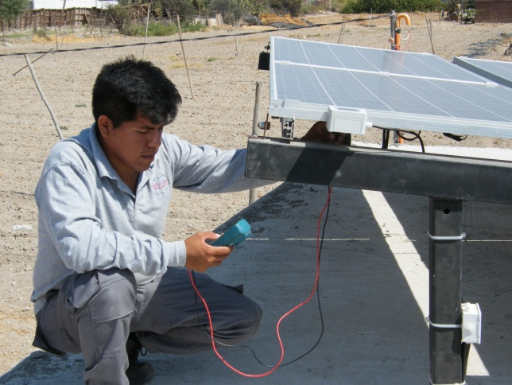

Source : GIZ/Reinhold Schmidt, 2015

Figure 1 : Mesure de l’irradiance solaire

1. Calcul de la puissance électrique de sortie du générateur solaire, Pel.

En utilisant la valeur d’irradiance solaire mesurée, le générateur solaire produit une puissance électrique qui peut être calculée de la manière suivante :

Ppeak

Pel. = FCP x x S

1 000 W/m2

L’estimation du facteur de correction FCp est calculée en utilisant les valeurs de température ambiante suivantes :

|  |  |
| --- | --- |
| **Tamb [°C]** | **FCp** |
| 25 | 0,90 |
| 30 | 0,85 |
| 35 | 0,80 |

Ppeak est la puissance de crête mentionnée sur les panneaux solaires. Certains modèles de capteur disposent d’un correcteur de température ambiante.

1. Mesure et calcul de la hauteur de pompage totale, HT

La hauteur de pompage totale peut être calculée en mesurant la pression de l’eau à p1 et le niveau d’eau dynamique Hd (voir la figure 2) :

HT  = Hd + Hp1 en mètres



Source : GIZ/Reinhold Schmidt, 2015

Figure 2 : Mesure de la hauteur de pompage totale

Remarque : pour mesurer le niveau d’eau dynamique dans le puits, il est recommandé d’utiliser une sonde de niveau d’eau comme indiqué à la figure 3. En cas de pompage à partir d’une source d’eau de surface, le niveau d’eau dynamique n’affiche généralement que peu de variations et doit être mesuré directement. Pour mesurer la pression d’eau p1, il est fortement recommandé d’utiliser un manomètre calibré neuf ; dans ce cas, le manomètre installé peut être remplacé pour cette mesure.

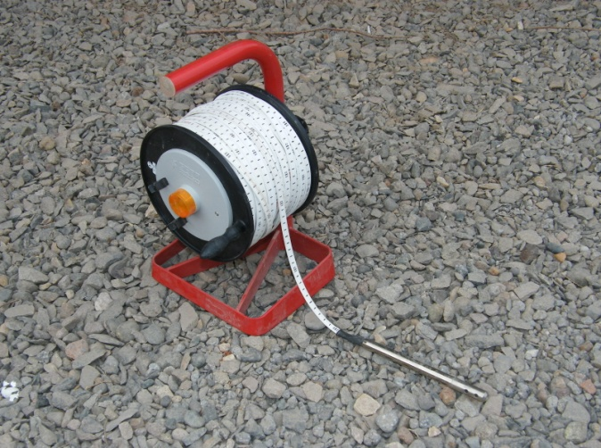

Source : Solinst Canada Ltd., 2015

Figure 3 : Sonde de niveau d’eau

**Mesure du débit d’eau réel, Qmeas.**

Il existe deux méthodes pour mesurer le débit d’eau réel : utiliser la mesure du compteur d’eau installé ou utiliser un seau (le plus grand possible) en mesurant le volume du seau et en comptant le temps qu’il faut pour le remplir (figure 4). Les deux méthodes donnent des résultats très précis.

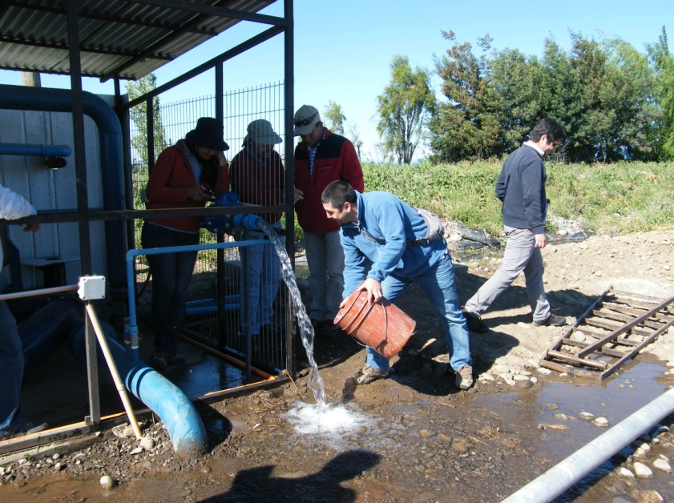

Source : GIZ/Reinhold Schmidt, 2015

Figure 4 : Mesure du débit d’eau

1. Comparaison entre la valeur mesurÉe et le dÉbit thÉorique

La dernière étape consiste à calculer le débit théorique Qi en utilisant les valeurs d’irradiance solaire et de hauteur de pompage totale et à comparer cette valeur avec le débit mesuré Qmeas.

Pour calculer le débit théorique, utilisez les courbes du fabricant de la pompe correspondant à la pompe installée. Sélectionnez la courbe PQH (Puissance électrique, Débit et Hauteur de pompage totale) correspondante sur le schéma, déterminez le point de fonctionnement réel avec la puissance électrique donnée sur l’axe horizontal et lisez le débit Qi qui en résulte, comme indiqué schématiquement sur la figure 5.

Les courbes de performance de la pompe ci-dessous affichent le débit sur l’axe vertical, la puissance sur l’axe horizontal ; chaque ligne représente une hauteur manométrique totale (TDH) différente. Pour une TDH donnée, il est ainsi possible de déterminer les débits possibles de chaque pompe. La puissance requise pour atteindre chaque combinaison débit/hauteur est indiquée sur l’axe horizontal.



Figure 5 : Calcul de la valeur théorique du débit

Par rapport à la valeur théorique, le débit mesuré doit se situer dans les limites suivantes (± 15 %) :

0,85 x Qi < Qmeas. < 1,15 x Qi

Si le débit mesuré ne se situe pas dans ces limites, il est recommandé de procéder comme suit :

* Vérifier toutes les données mesurées et calculées et refaire les mesures.
* Vérifier le câblage du moteur triphasé du contrôleur/inverseur : intervertir deux des trois fils et refaire les mesures.
* Vérifier le capteur d’irradiance, le manomètre et le compteur d’eau et refaire les mesures.
* Si le débit est toujours inférieur aux limites spécifiées, contacter le fournisseur et/ou la société qui a réalisé l’installation.